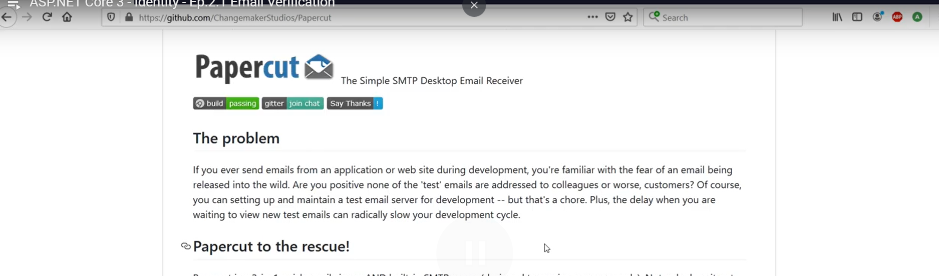

Dùng paper cut

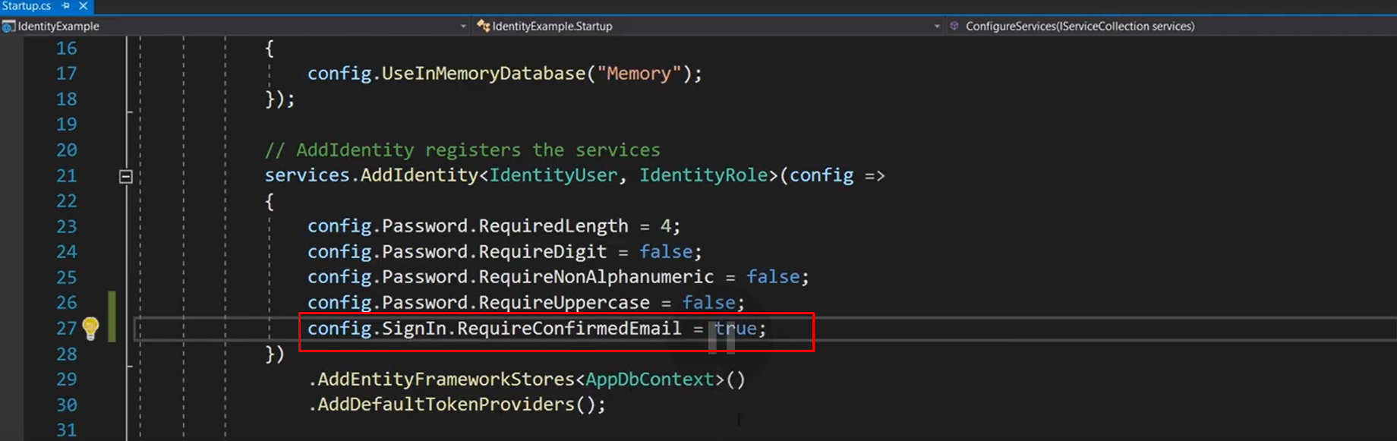

Sử dụng cái này

Chỉ cho user login khi đã confirm email

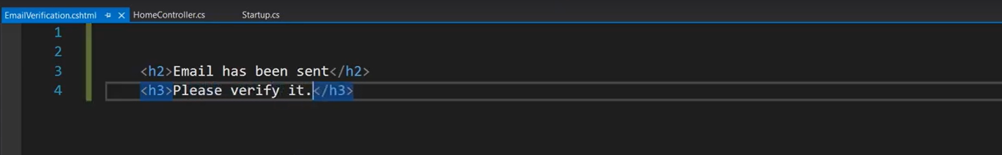

Tạo page thông báo email xác thực đã được gửi

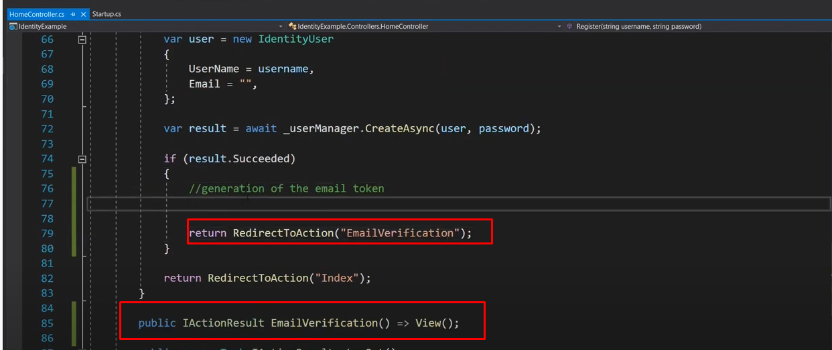

Sau khi generate token thì nhảy sang page thông báo đã implement

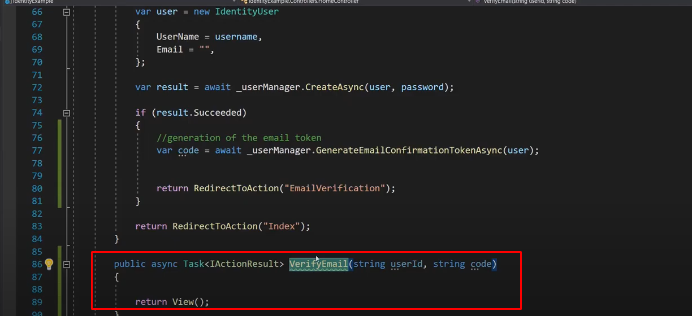

Tạo hàm VerifyEmail retun view

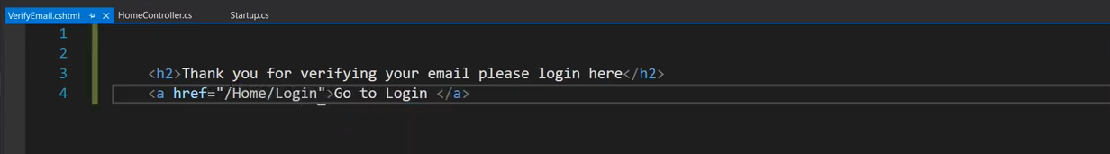

Hàm này return về view thông báo verify email thành công và có button redirect sang trang login

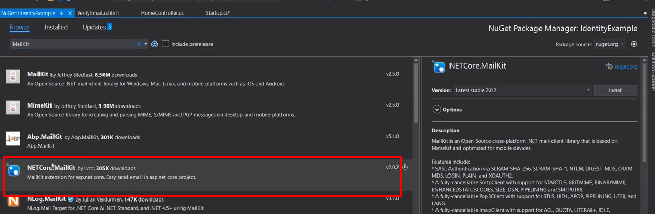

Cài mailkit

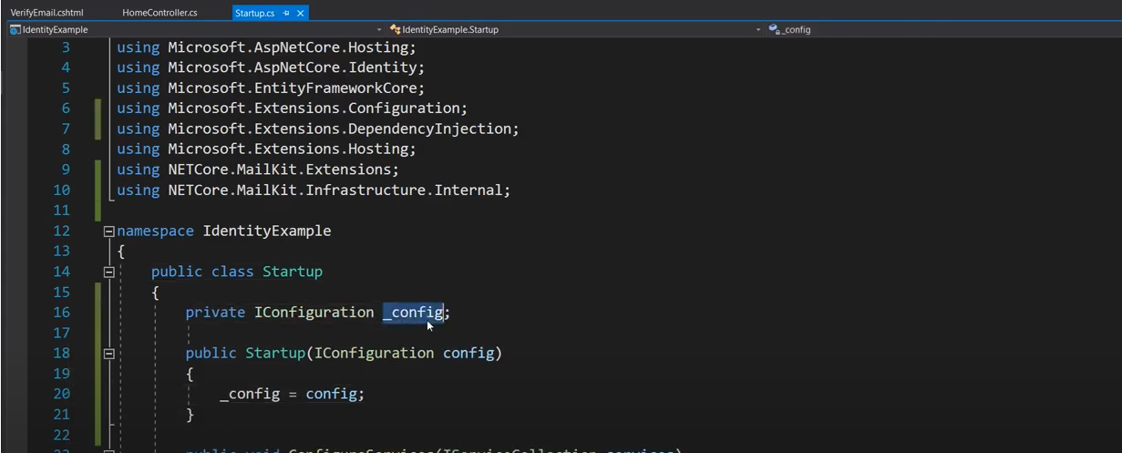

Inject config vào

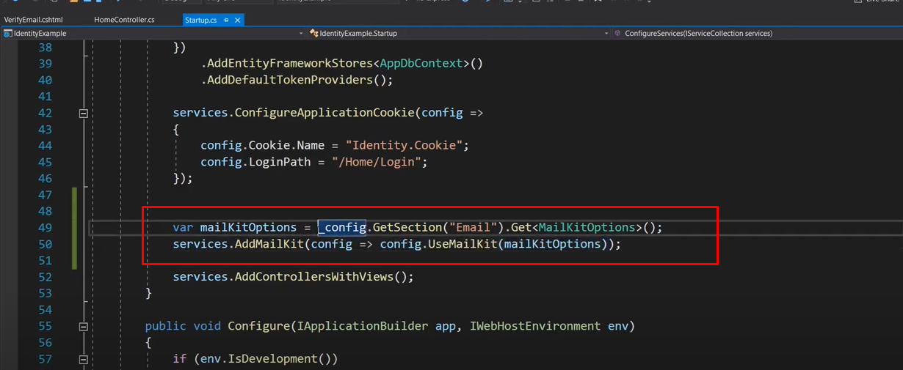

Add mailconfig vào



Hoặc add vào bằng 1 dòng luôn

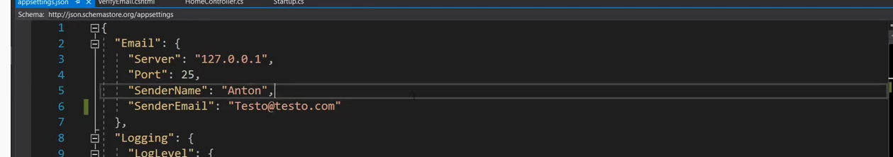

Đưa config vào

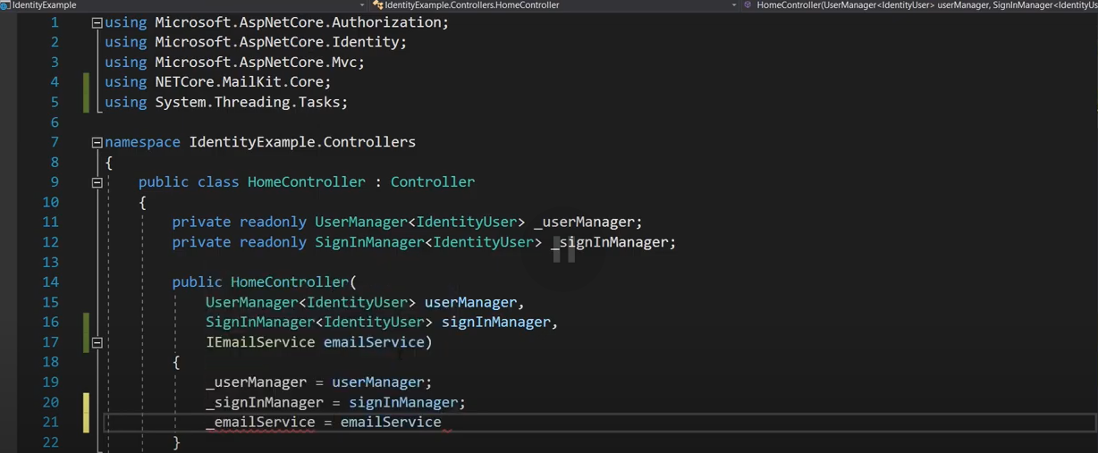

Inject email service vào

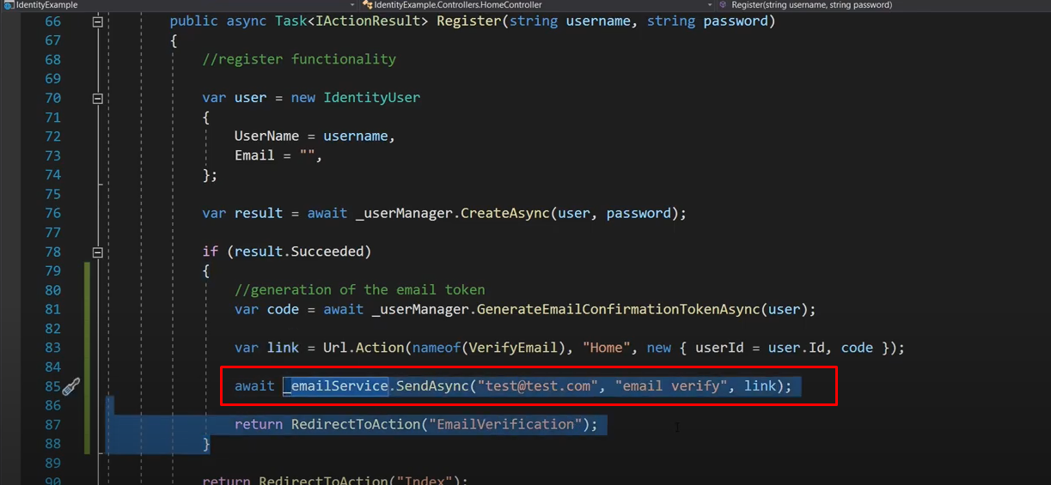

Thực hiện send mail, gửi kèm link

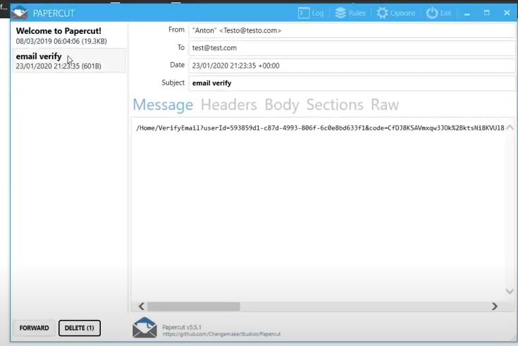

Email được send với link

Nhưng link thiếu host -> fix

Protocol đơn giản là http hoặc https

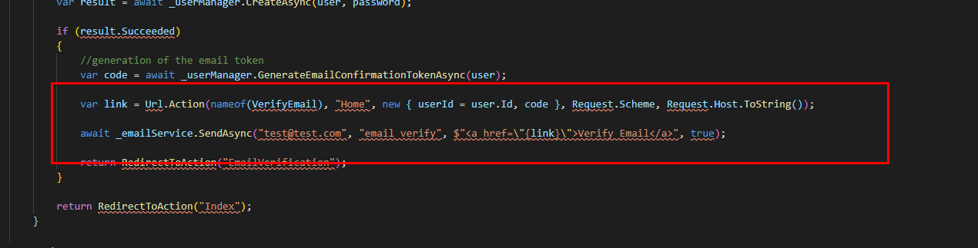

Sửa một tý để đưa host vào và link có button nhấn được

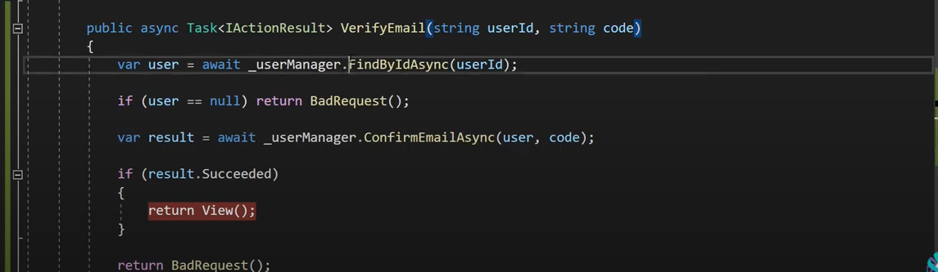

Find user để xác định user có tồn tại

Confirm mail, confirm được ra vì khi register có register kèm mail ( ở trên có register kèm mail “”)

Trong những trường hợp k xác thực được thì trả về badrequest

Việc implement email reset password cũng tương tự

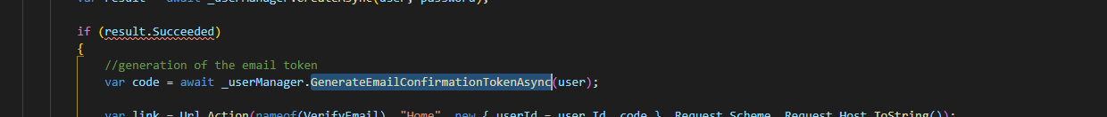

Chỉ khác là thay đổi hàm này thành hàm generate token cho việc reset